绿康生化
002868.SZ · CN

投资决策报告

报告日期: 2026-09-04

1. 公司概览

绿康生化股份有限公司坐落于福建省浦城县园区大道6号,毗邻风景秀丽的武夷山,现有南浦厂区和浦潭厂区,是国家级高新技术企业。公司专注于微生物制造,被认定为国家级高新技术企业,并于2017年5月3日在深圳证券交易所上市。公司于2003年6月开始投资建设,现主要产品有:杆菌肽锌系列产品(杆菌肽锌原料药、杆菌肽锌预混剂);亚甲基水杨酸杆菌肽系列产品(亚甲基水杨酸杆菌肽预混剂、亚甲基水杨酸杆菌肽原料药、亚甲基水杨酸杆菌肽可溶性粉);硫酸黏菌素系列产品(硫酸黏菌素预混剂、硫酸黏菌素原料药、硫酸黏菌素可溶性粉);硫酸新霉素系列产品(硫酸新霉素原料药、硫酸新霉素可溶性粉);黄霉素预混剂;阿维拉霉素预混剂;莫能菌素预混剂;饲料添加剂系列产品(红法夫酵母、液态红法夫酵母、褐藻酸寡糖);微生态制剂系列产品(枯草芽孢杆菌、地衣芽孢杆菌、混合芽孢杆菌);聚谷氨酸;生物防腐剂纳他霉素系列产品等。公司产品质量符合《中国兽药典》及USP、Ph.Eur药典标准,通过了中国农业部兽药GMP(2020年修订版)验收、EU-GMP验收、澳大利亚兽药管理部门GMP验收、通过ISO14001环境管理体系认证和ISO45001职业健康安全管理体系认证;亚甲基水杨酸杆菌肽预混剂产品被中国农业部批准为五类新兽药;亚甲基水杨酸杆菌肽、亚甲基水杨酸杆菌肽可溶性粉被中国农业部批准为二类新兽药;亚甲基水杨酸杆菌肽生产线通过美国GMP现场检查;纳他霉素产品通过了ISO9001质量管理体系认证、食品安全管理体系认证(ISO22000)、国际清真认证(HALAL)以及国际犹太认证(KOSHER)等。绿康生化股份有限公司秉着“诚信勤勉、创新求精、科技管理、成果共享”的核心价值观,真诚为客户服务。竭诚欢迎海内外客户莅临考察指导,共创互惠的明天!

公司名称 | 绿康生化
股票代码 | 002868.SZ
市场 | cn
行业 | 动物保健
上市日期 | ≈2012（最早报告期 2012-12-31 推断，无免费直接源）
总部所在地 | 福建 福建省浦城县园区大道6号

2. 财务分析

营收趋势（同比） | 同比 -15.7%（报告期 2026-06-30）
净利润趋势（同比） | 同比 +112.5%（报告期 2026-06-30）
ROE (TTM) | 10.91%
ROA (TTM) | 0.94%
毛利率 (TTM) | 22.89%
净利率 (TTM) | 2.81%
负债权益比 (MRQ) | 9.0778
经营现金流质量 (TTM) | 优秀（OCF/NI = 6.5x）

3. 估值分析

市盈率 (TTM) | 274.36
市净率 (MRQ) | 56.58
EV / Revenue | —
EV / EBITDA | —
PEG比率 (TTM) | Neg. Earnings
PE 1年分位 | —
PE 3年分位 | —
PE 5年分位 | 100%

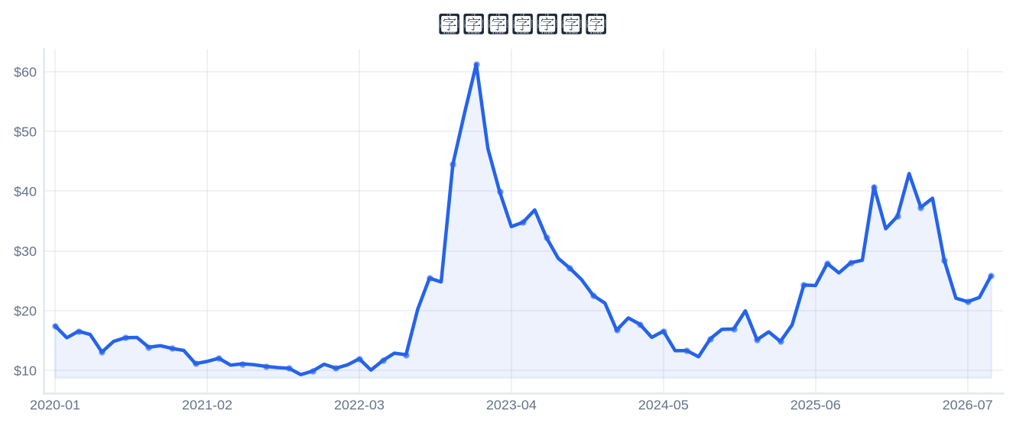
4. 市场与情绪分析

1月回报 | 12.21%
3月回报 | -2.60%
6月回报 | -35.54%
12月回报 | -8.44%
成交量趋势（1年对比） | 放量 37.1%（近21日均量 vs 前21日）
新闻舆情（30日） | 2026-09-04 首板涨停（10:51:30封板，封单资金 0.24 亿），短线关注度上升；行业（动物保健）板块联动。基于东财涨停池数据，非新闻聚合。

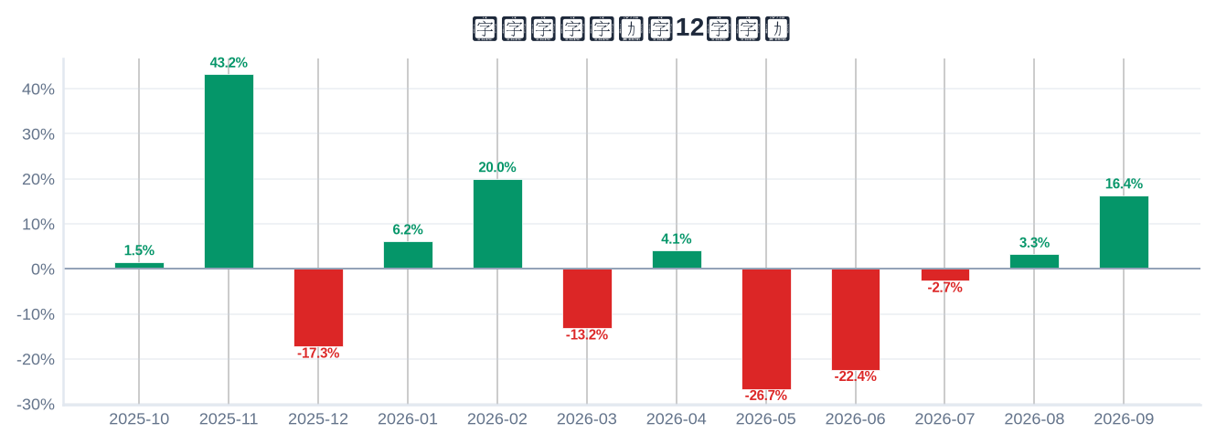

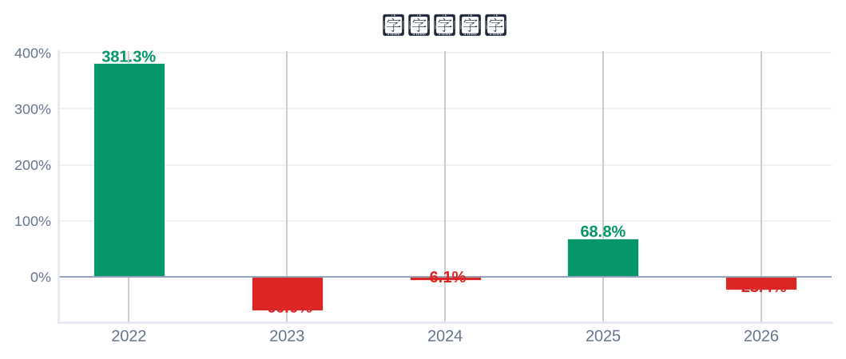
5. 风险评估

风险因素 | 级别 | 缓解因素
短线交易风险：2026-09-04 首板涨停（10:51:30封板），情绪驱动成分高 | High | 本报告为 6–18 个月长期视角，不建议涨停次日追高；等待情绪回落后再评估入场点
股权质押风险：质押占流通盘 27.5%（CSDC） | High | 关注质押率变化与股价跌破预警线/平仓线的可能
估值风险：PE TTM 处于近5年 100% 分位（偏高） | Medium | 估值回归风险需以成长性消化，注意预期差
流动性风险：流通市值仅 27.8 亿，波动放大 | Medium | 小流通盘对资金敏感，控制仓位

6. 长期投资决策

维度 | 权重 | 得分 (1–10) | 理由
财务健康 | 20% | 4 | 负债/权益 9.08(高杠杆)；经营现金流/净利 6.5x(盈利质量佳)。
成长性 | 20% | 6 | 营收同比 -15.7%、净利同比 +112.5%（最新报告期）→ 低增长。
估值 | 20% | 2 | PE TTM 274.4，5年点-in-time分位 100% → 历史高位。
动量与情绪 | 15% | 6 | 12月下跌 -8%。
行业地位 | 10% | 5 | 总市值 40 亿（中型）；PE 超申万行业中位 85.6 两倍以上。
风险状况 | 15% | 2 | 4 项风险（High×2/Medium×2/Low×0），扣减 3.0。
总计 | 100% | 4.12 | → SELL

SELL
长期投资决策（6–18个月）
置信度: 59%

长期（6–18个月）视角：绿康生化（002868.SZ）综合加权得分 4.12/10 → SELL。财务：负债/权益 9.08(高杠杆)；经营现金流/净利 6.5x(盈利质量佳)。 成长：营收同比 -15.7%、净利同比 +112.5%（最新报告期）→ 低增长。 估值：PE TTM 274.4，5年点-in-time分位 100% → 历史高位。 动量：12月下跌 -8%。 行业地位：总市值 40 亿（中型）；PE 超申万行业中位 85.6 两倍以上。 风险：4 项风险（High×2/Medium×2/Low×0），扣减 3.0。置信度 59%。首板涨停属短线事件，本报告仅给出长期视角参考，不构成短线交易信号。

8. 数据来源与参考文献

1. Financial data: 东财 datacenter RPT_F10_FINANCE_MAINFINADATA（季度累计，北交所覆盖）
2. Price data: 新浪财经日K线 CN_MarketDataService.getKLineData（symbol=sz002868，1600日）
3. News & sentiment: 东财涨停池（push2ex，2026-09-04）——事实性事件描述，非新闻聚合
4. Analyst ratings: 无免费源（未披露，未纳入评分）
5. Industry research: 申万一级行业中位PE（抽样≤30，腾讯批量PE）
6. Risk factors: CSDC 质押数据（shim get_stock_pledge）+ 东财涨停池 push2ex getTopicZTPool（2026-09-04）
7. Company info: 东财 F10 CompanySurvey PageAjax（ORG_PROFILE/ADDRESS）

Report generated: 2026-09-04
本报告由AI生成，仅供研究参考，不构成投资建议。

